**도구상자**

1. **도구상자 잘 사용하면 좋음**

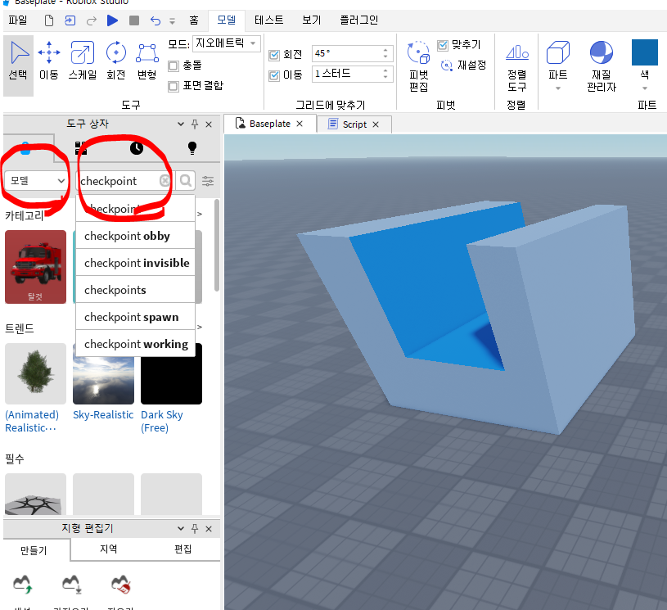

1. **의도하지 않은 기능이 숨어 있을 수 있음**
2. **모양만 필요한 경우, 스크립트를 삭제해라**
3. **혹은 로블록스 플러그인을 이용해라**

[**https://www.roblox.com/library/142273772/Ro-Defender-Plugin-v8-7**](https://www.roblox.com/library/142273772/Ro-Defender-Plugin-v8-7)

